**渤海大学本科毕业论文（设计）**

**基于Spring Boot的美酷理发店管理系统的设计与实现**

**The Design and Development of MeikuBarber Shop Management System Based on Spring Boot**

学 院： 信息科学与技术学院

专业： 计算机科学与技术（软件开发）

学号： 16301303

学生姓名： 石晴

入学年度： 2016

指导教师：杨一柳李梦琦

完成日期：2020年3月4日

渤海大学

Bohai University

# 摘 要

美发是当今社会不可或缺的热门行业，它看似是一种服务行业但背后的管理业务也不亚于其服务的压力，例如：理发物资的采购入库、货品的出售、会员的注册、顾客的消费、员工的工作状况等。大到盈亏统计，小到每一笔消费，都是需要有记录可以追寻的。繁琐的工作无形之中加大了管理人员的压力。

基于此社会背景，本论文以解决上述问题为目的，以理发店的实际管理业务流程为基础业务需求，结合实际情况，设计与实现了一款理发店管理系统，并命名为“美酷理发店管理系统”。此系统涵盖了理发店基本的管理业务，库存管理，会员管理，员工管理，消费管理，盈亏统计等。让繁琐的工作简单化，可以很大程度的减小管理人员的工作压力。

针对如何设计和开发美酷理发店管理系统这一问题，本论文首先从开发者的角度进行技术和工具的调研分析，确定系统开发的可行性；接着调研了附近几个比较火热的理发店，找到他们日常管理的痛点和难点，对他们暴露出的问题做出详细的分析然后找到合理的解决方案，并将解决方案作为系统的业务需求，以功能点的形式融入到系统中。

在经历多次调研和分析之后，本系统最终选择搭建Maven项目工程，采用前后端分离的形式，后端选用了Java语言为本系统的开发语言，选用Spring Boot为开发框架，集成Mybatis，并将系统的交换数据存储到MySQL数据库中。前端选用Vue框架，集成Element组件。

最后一个流程就是系统测试，在开发完成之后，按流程对本系统从流程、接口、功能点的完整性、数据处理、界面展示、易用性、兼容性、安全性进行了全面的测试，测试的结果是通过。

当然在项目的设计和开发中也遇到了很多问题，比如数据库的搭建，代码的编写，技术的选择等难题，经过学习和思考也得到了解决，也在下文进行了逐一的记述。

关键词**：**理发店；系统；管理；Spring Boot

**The Design and Development of MeikuBarber Shop Management System Based on Spring Boot**

# Abstract

Hairdressing is an indispensable hot industry in today's society. It seems to be a service industry, but the management business behind it is no less than the pressure of its service, such as: the purchase and warehousing of hairdressing materials, the sale of goods, the registration of members, the consumption of customers, the working conditions of employees, etc. From profit and loss statistics to every consumption, we need to have records to trace. Tedious work increases the pressure of managers.

Based on this social background, in order to solve the practical problems, this paper designs and implements a barber shop management system, named "meiku barber shop management system", which is based on the actual management business process of barber shop and combined with the actual situation. This system covers the basic management business of barber shop, such as inventory management, member management, employee management, consumption management, profit and loss statistics, etc. Simplify the tedious work and greatly reduce the work pressure of managers.

To solve the problem of how to design and develop the management system of meiku barber shop, this paper first analyzes the technology and tools from the perspective of developers to determine the feasibility of the system development; then investigates several hot barber shops nearby, finds the pain and difficulty of their daily management, makes a detailed analysis of the problems exposed by them, and then finds a reasonable solution The solution, as the business requirements of the system, is integrated into the system in the form of function points.

After many investigations and analysis, I finally choose to build Maven project project, which adopts the form of front and back-end separation. The back-end uses Java language as the development language of the system, spring boot as the development framework, integrates mybatis, and stores the exchange data of the system into MySQL database. Vue framework is selected for the front-end to integrate element components.

The last process is system test. After the development, I also test the integrity, data processing, interface display, ease of use, compatibility and security of my system from process, interface and function point according to the process. The test result is passed.

Of course, there are also many problems in the design and development of the project, such as the construction of database, the compilation of code, the selection of technology and other problems. After learning and thinking, they have also been solved, which are described one by one in the following.

**Key Words：**Barber shop; System; Management;Spring Boot

目 录

摘要 I

Abstract II

1 绪论 1

1.1 选题背景 1

1.2 课题研究的目的 1

2 相关技术和工具 2

2.1 技术方面 2

2.1.1 Spring Boot框架 2

2.1.2 Vue框架 3

2.4 开发工具 3

2.4.1 开发工具介绍 3

2.5 可行性分析 4

3 需求分析与设计 6

3.1 问题分析 6

3.2 需求分析 6

3.3 系统功能模块设计 6

3.4 数据库设计 6

3.4.1 数据库的概念结构设计 6

3.4.2 数据库的总体设计 6

3.5 系统流程图 6

4 开发环境的准备 7

4.1 数据库安装 7

4.1.1 安装数据库 7

4.2 开发工具安装及环境变量的配置 7

4.2.1 安装Idea 7

4.2.2 JDK安装与环境变量配置 7

4.2.3 Navicat Premium安装 8

4.2.4 VsCode安装 8

5 系统设计与实现 9

5.1 数据库的实现 9

5.2 功能模块的设计与实现 9

6 系统测试 10

6.1 系统测试 10

6.2 测试发现的问题与改进 10

6.3 收获与经验 10

结论 11

参考文献 12

附录 13

# 1 绪论

## 1.1 选题背景

美发行业在中国有着源远流长的历史，早在清朝就有剃头的说法，到现在演变成我们如今的理发、发型设计、美发。虽然面对长久的发展历史，但是在信息化的现代，相对于国外，并没有全面实现平台管理的自动化、信息化。而美发行业由于互联网技术的介入，使得越来越多的新型技术浮出水面。在如此背景下一个高质量的美发管理系统的性能高低，操作是否简便，是否可以直观的观察到盈利情况，是否可以实现自动化管理便成为重中之重。系统既要前台简洁，还需要后台处理大量的逻辑，并且还有很多功能。如果没有一个准确的、简洁的系统，仅仅依靠人工操作，不仅效率低而且容易出差错。面对如此激烈的竞争市场，采用高效率的信息化管理系统更是赢家的选择。

## 1.2 课题研究的目的

在互联网发达的时代，信息化管理逐渐走进美发行业，快节奏的生活使得人们厌恶日复一日做着繁琐而又复杂的操作，一款快捷的、高效率的、多功能的管理系统便直击眼球。

本课题主要的目的就是简化理发店店长的管理工作，方便理发店店长直观的查看收益情况和员工的业绩，同时对于店员来说，提高收银效率。使整个理发店实现信息化管理。

# 2 相关技术和工具

一个优秀的项目从最开始需要考虑很多问题。例如，针对美酷理发店管理系统的需求和功能点，选择何种技术进行开发，选用何种开发工具进行编写代码，选用何种数据库来完成数据存储，这些问题都需要实际反复斟酌。而我们就需要在繁多的技术中找到最适合美酷理发店管理系统的，在繁多的开发工具中，找到相对效率最高的编辑器，只有这样才可以让系统更有含金量，更高效的运行，拥有更多的客户。

## 2.1 技术方面

我们系统采用前后端分离的方式来实现项目的开发。前后端分离是当今时代项目开发发展的趋势，即前端页面通过ajax调用后端的接口并使用json数据进行交互。前后台关系如下图2.1所示：

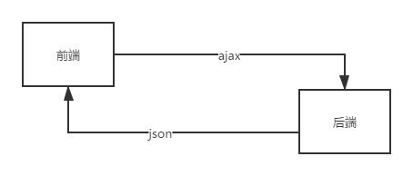

图2.1 前后台关系

而采用这种方式的好处是：

1. 数据的处理可以放到前台完成，这样可以大大地降低服务器的压力；
2. 后台报错不会直接反映到前台，这样错误的接收相对来说比较友好；
3. 前后台的职责清晰，可维护性比较高。

### 2.1.1 Spring Boot框架

本系统后端使用Spring Boot框架进行开发。Spring Boot是基于Spring之后更简单的一种框架。Spring是一个开源框架，它是在2003 年兴起的一个轻量级的Java 开发框架。Spring是为了解决企业级应用开发的复杂性而创建的，使用Spring可以让简单的Java Bean实现之前只有EJB才能完成的事情。而Spring Boot的设计是为了让你尽可能快的跑起来 Spring 应用程序并且尽可能减少你的配置文件。简单来说就是Spring Boot其实不是什么新的框架，它默认配置了很多框架的使用方式，就像Maven整合了所有的jar包，而Spring Boot则整合了所有的框架。

介绍一下Spring Boot的特性：

1. 无需手动管理依赖jar包的版本：Spring-boot-*的jar包已对一些功能性jar包进行了集成；
2. 独立运行的Spring项目：Spring Boot默认将应用打包成一个可执行的jar包文件，用java -jar命令即可运行应用。或者在应用项目的主程序中运行main函数即可，不需要依赖tomcat、jetty等外部的应用服务器。
3. 自动配置，无需xml：Spring Boot尝试根据你添加的jar依赖自动配置你的应用,使用@EnableAutoConfiguration或者@SpringBootApplication注解，配合@Configuration注解类，即可完成自动配置。
4. 外部化配置：Spring Boot可以使用properties文件，YAML文件，环境变量，命令行参数等来外部化配置；
5. 嵌入式servlet容器：在项目打包时会自动将servlet容器嵌入到应用jar中。

### 2.1.2Vue框架

本系统前台使用Vue框架进行开发。Vue是华裔工程师尤雨溪开发的前端JS库，它相对于普通前台开发来说，拥有以下特点：

1. 遵循MVVM模式；
2. 编码简洁，体积小，运行效率高；
3. 它本身只关注UI，可以轻松引入Vue插件和其它第三方库开发项目。
4. MVVM模式是指模型-视图-视图模型。模型是指后端传递的数据；视图是我们所能看到的画面；视图模型是核心所在，是连接模型和视图的桥梁。

## 2.4 开发工具

### 2.4.1 开发工具介绍

1. 后端编辑器：Idea

Idea的全称是IntelliJ Idea，它是一款轻量级的代码编辑器，它的智能化编码给程序员带来了非常大的便利。且具备以下优点：

1. 自动补充未完成的类或方法；
2. 代码不规范编辑器会自动加亮显示；
3. 占用空间小；
4. 自动检查代码，不使用的代码会给予提示。
5. 前端编辑器：VsCode

VsCode是一款强大的开源的、跨平台的代码编辑器，它拥有繁多的实用的插件，可以根据自己的需求下载。并且方便前台调试。

1. 数据库：MySQL

MySQL是一种开源的、免费的网络数据库。相对于其他数据库来说，它的体积小、速度快的特点是选择它的原因。

1. JDK：JDK1.8

JDK是由sun公司提供的Java开发工具包。它为Java程序开发提供了编译环境和运行环境，一切基于Java开发的程序所需的代码编写都依赖于它。使用JDK可以将Java程序编译为字节码文件，即.class文件。且具备以下特点：

1. 速度更快：由于底层结构和JVM的改变，使得JDK1.8的速度提高。
2. 代码更少（增加了新的语法 Lambda 表达式）：增加新特性Lambda表达式的内部类改造，使得代码在书写上变得更加简洁。
3. 强大的 Stream API：增加了核心功能，使得代码调用方式变得更加简洁。
4. 便于并行
5. 最大化减少空指针异常 Optional。
6. 图形化工具：Navicat Premium

Navicat Premium是一款拥有很多粉丝的数据库图形化工具，它设计简单，适合新手操作，支持多种格式的数据迁移。

1. 项目管理工具：Maven

Maven是Apache下的一个纯Java开发的开源项目，是项目构建和管理工具。它的核心功能便是合理叙述项目间的依赖关系，通俗点讲，就是通过pom.xml文件的配置获取jar包，而不用手动去添加jar包。它具备以下特点：

1. 使用Maven管理项目都有着同样的项目结构。
2. 便于统一维护jar包。

## 2.5 可行性分析

对于系统的开发不能仅仅是确定开发语言和开发工具这么简单，最重要的是要从经济、法律、技术等多个方面进行分析，以确保系统开发的可行性。针对于本系统选择的开发语言和开发工具，具体分析如下：

本系统的开发只需要一台服务器作为躯体，并且所有的开发工具和开发语言都是开源的所以在经济方面是完全可以接受的；本系统使用的是Java语言，不仅开源免费而且简单易懂，符合本系统的特点，所以技术的可行性也是没有问题的；本系统无任何法律方面的问题，法律可行性没有问题；本系统如果完成开发，只需要一台服务器就可单独运行，所以运行可行性也是完全没有问题的。

综上所述，本系统的可行性是良好的。

# 3 需求分析与设计

在系统还未进行开发之前，我们务必要对即将开发的系统进行全方位的思考，主要针对系统的功能和性能做出全方面的分析和设计。我们要将每个需求细化开来，找到需求点，并找出满足需求即实现功能的最佳方法和设计方案。

系统的开发过程其实就是满足需求的过程，需求是一切的根源，而设计方案就是为了更好的、更完美的、更高效的实现需求。这就是为什么找到需求是这么的重要。只有找到需求点，才能针对需求点进行开发设计，有条不紊地完成系统的开发，否则一切的开发都是徒劳的、毫无意义的。

## 3.1 问题分析

在进行开发之前我对项目进行了大体的规划，列出了以下问题：

1. 登录注册问题：是否采取普遍的员工店长注册账号，之后每个人登录系统。通过我的实地考察发现大多数的理发店仅仅能满足拥有一台电脑，用来记录消费情况，所以普遍的每个人都登录自己账号的方式不可取，所以我规定了两种身份：店长，员工。所有员工公用一个账号，而店长拥有自己的账号，拥有一些员工没有的权限。
2. 数据储存问题：怎么储存数据，怎么设计数据库性能更好。便于维护最终我采取某些表用单值代码表来存取相关的内容，以便于更简洁的与前台交互。

## 3.2 需求分析

本系统整理如下需求：

## 3.3 系统功能模块设计

本系统从登录功能开始，登录功能分为三个部分，分别是：注销和登录操作。本系统一共有两种角色：店长和员工。店长拥有最大的权限，店长和员工的账号密码是默认的，登录页面有一个按钮用来修改账号的密码。登录之后系统会根据账号密码判断登录人的身份，从而赋予不同的权限，进行不同的操作。登录的用户还可以通过注销安全退出。

进入系统之后店长拥有全权限可以看到五个模块，分别是：统计详情，消费管理，会员管理，人员管理，库存管理。统计详情从两个方面进行展示，一是对店内收入角度，二是员工的业绩角度进行数据统计。消费管理主要的功能是：首先会展示所有人的消费记录，之后可以进行添加消费记录操作，在添加消费记录的同时会对库存、会员卡余额和员工的业绩进行加减。会员管理主要是可以对会员手机号进行修改，删除会员，添加新会员以及展示会员的基本信息。并且可以对会员卡进行充值。库存管理主要展示店内商品的库存情况，以及进价售价等价格进行记录、运算。人员管理则是对理发店内员工进行管理，记录员工信息，绩效，以及对员工的修改新增删除等操作。而店员的权限仅仅是消费管理、会员管理和库存管理。店员仅可以对这三个管理模块进行相关操作。

功能模块设计如图3.1所示：

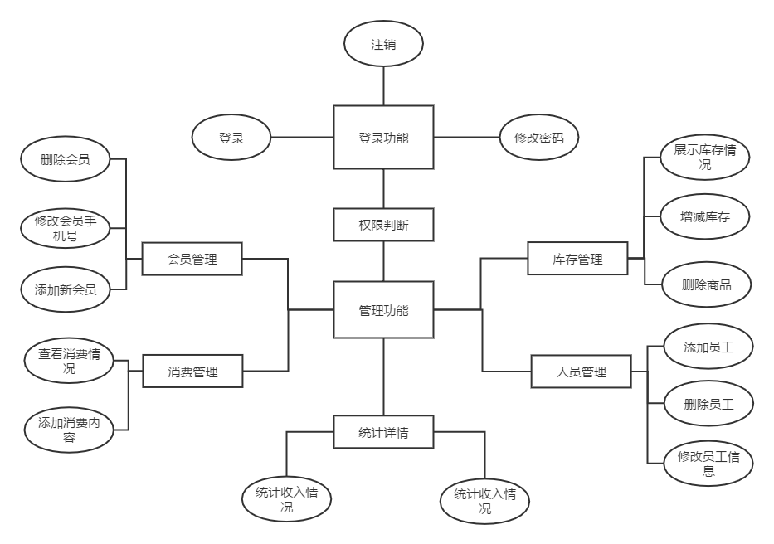

图3.1 功能模块设计图

## 3.4 数据库设计

系统的运行除了需要有良好的运行环境和严谨的逻辑结构。如何储存数据同样也是极为重要的。在开发过程中，数据库是一个极其重要的环节，最开始的数据库设计直接关乎了后期的需求开发工作，这部分则主要阐述本系统的数据库设计。

### 3.4.1 数据库的概念结构设计

在设计数据库之前必须要做的一件事就是理清各实体之间的关系，只有清晰的熟悉了解各个实体之间的关系，才能设计出逻辑清晰的数据库。本系统涉及到的实体有：店长、店员、会员客户、普通客户、商品。店长与店员的关系说雇佣关系

### 3.4.2 数据库的总体设计

## 3.5 系统流程图

# 4 开发环境的准备

## 4.1数据库安装

### 4.1.1 安装数据库

安装数据库之前要保证服务器的硬件配置满足数据库版本的要求，然后到官网下载安装包，点击setup.exe开始安装，之后点击下一步即可。在安装过程中需要注意以下几点：

1. 数据库的安装路径尽量以英文来命名；
2. 检查防火墙端口，如果未成功添加则需要手动添加；
3. 如果安装失败需要重新安装时需要将data文件夹中所有文件删掉。

## 4.2 开发工具安装及环境变量的配置

### 4.2.1 安装Idea

1. 访问官网，下载想要的Idea版本；
2. 点击下载后的安装包；
3. 选择Idea的安装目录；
4. 选择电脑对应的字节；
5. 完成安装。

### 4.2.2 JDK安装与环境变量配置

1. 分别安装JDK和JRE；
2. 在系统变量中新建名为JAVA_HOME的变量,其变量值为JDK的安装目录；
3. 点击系统变量中Path变量，其变量值指向JDK和JRE的bin目录；
4. 运行cmd输入java -version若显示版本信息,则说明安装和配置成功。成功信息如图4.1所示：

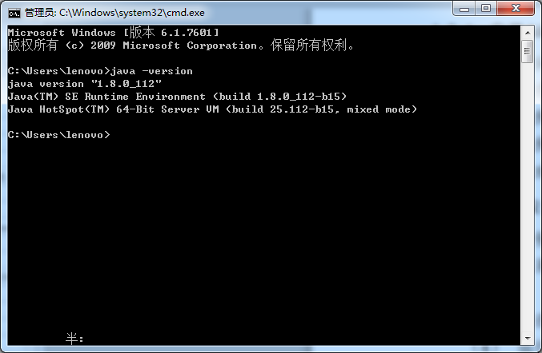

图4.1 成功信息

### 4.2.3 Navicat Premium安装

1. 官网下载Navicat Premium；
2. 选择与电脑对应的字节版本；
3. 点击下一步即可完成安装。

### 4.2.4 VsCode安装

1. 访问官网，下载VsCode；
2. 选择与电脑匹配的字节；
3. 选择合适的安装目录；
4. 点击下一步即可。

# 5 系统设计与实现

## 5.1 数据库的实现

## 5.2 功能模块的设计与实现

# 6 系统测试

## 6.1 系统测试

每个系统完成之后，必须要通过测试部门的测试环节。当此小说阅读系统完成，也要针对本系统的需求进行全方面的测试。针对此系统，我将此次测试分为以下几个方面：

1. 需求检验：针对系统的需要，逐条检验本系统是否满足需求，是否有遗漏的需求没有实现或者隐藏的功能没被开发。
2. 基本测试：针对页面的色彩搭配，样式布局，字体大小，菜单导航分布是否合理。
3. 性能测试：对系统进行反复操作，看看系统执行效率是否达到预期效果，检测系统在高压力的条件下是否会崩溃。加图（测试用例）
4. 安全测试：检测是否会泄露登陆者的个人信息
5. 优化测试：找到执行效率低的代码，将代码进行优化，检测优化过后的系统是否效率提高。

## 6.2 测试发现的问题与改进

## 6.3 收获与经验

通过本次毕设的收获

# 结 论

本系统的选题来源于高速发展的互联网时代，针对于线上理发店的管理进行了系统的研究。

在开发过程中也并不是一帆风顺的，也遇到了很多困难，比如说对数据库的知识缺乏，数据库的搭建成了巨大的问题，后来查阅了很多资料，解决了这个难题。最后一步一步的攻克难关，完成了系统的开发。经历了这次完整的开发，我也积累了很多，受益匪浅。

# 参 考 文 献

1. 袁绪峰.基于Spring框架的AOP编程[J].计算机与现代化,2006(1):118-120.
2. 王永和.张劲松.邓安明.et al.Spring Boot研究和应用[J].信息通信,2016(10):91-94.
3. 王鹏强. 基于vue的MVVM框架的研究与分析[J]. 电脑知识与技术, 15(11):103-104+106.
4. 杨新艳.于伟涛.基于Maven的轻量级Java软件开发研究[J].科技传播,007(17):134-135.
5. 邓创,陈桂森.美发店管理文案范本[M].2004.
6. 史嘉权.数据库系统概论[M].2006.
7. 张露.马丽.数据库设计[J].安阳工学院学报(4):82-85.

附 录

1. 系统源程序：

源码参见光盘

1. 系统使用说明书：
2. 运行环境：
3. 硬件平台：
4. CPU：酷睿i3.3.0GHZ
5. 内存：4G以上
6. 硬盘：320GB
7. 软件平台：
8. 操作系统：Windows7以上
9. 开发工具：Eclipse
10. 数据库：Oracle
11. 关于开发：

在Windows7以上系统安装，并安装好数据库和Tomcat。

1. 关于登录：

输入正确的用户名和密码，如果没有可以注册，再进行登录。